114學年度第1學期課程發展與精緻教學中心
數學科跨校課程發展社群實踐暨教師增能與實作工作坊實施計畫
- 依據：
依據本市114學年度精進高級中等學校課程與教學計畫辦理。
- 願景：
新課綱強調核心素養，發展素養導向教學與評量，因此希望凝聚各校數學科夥伴，一起集思廣益，讓學生的學習真正發生在課堂上，培養學生帶得走的能力。透過領綱導讀，聚焦學科本質，發展素養課程和評量等增能工作坊實施與落實，務實地推動新課綱高中跨校數學領域教師共同備課、學術交流與能力增廣強化。
- 目的：
- 希望在交流與互動的過程中，相互學習優點，共同督促彼此的成長與茁壯。
- 期待可以透過更多的教學研究與深入探討，讓數學教學更貼近學生的學習需求。
- 希望讓老師們充分掌握每個數學概念的核心價值、教育精神及教學方法。
- 辦理單位

一、指導單位：桃園市政府教育局。

二、主辦單位：桃園市高級中等學校課程發展與精緻教學中心。

三、承辦單位：桃園市立南崁高級中等學校、桃園市立楊梅高級中等學校、桃園市立大園國際高級中等學校。
- 活動時間與地點
共二個場次，時間皆為當天的13:30～17:30(每場皆含工作坊增能與實踐，以及課程共備)：
場次 | 日期與地點 | 實施內容 | 實施方式 | 講師 | 協作人員
1 | 114/11/12(三)  大園國際高中  (行政大樓3樓  --校史室) | 數學閱讀與表達  --數學詩、影集與科普短講 | 增能與實作並行的「進階工作坊」  (經由講師及協作人員共同引導、協助，進行教師知識、能力與素養的強化，並透過實際的分組和操作，在講師與協作人員的帶領及指導下積極產出未來可以運用在課堂中的教學素材，並期待所有參與的教師除了在工作坊現場的教師間分享外，亦可於學校的課堂中實現並做出具體成效的發表與展示)。 | 楊伯軒老師  (新竹女中) | 魏燕貞老師  (楊梅高中)
2 | 114/12/17(三)  南崁高中  (演藝大樓3樓  --AI教室) | 數學各類教學  與  數位科技的結合 |  | 黃茄峰老師  (南崁高中) | 魏燕貞老師  (楊梅高中)
- 參加對象：公、私立高中職數學科教師，每場錄取人數上限為30名。
- 報名：Google表單調查報名或聯繫主辦單位。
- 報名方式：
- 填寫Google表單報名：https://ppt.cc/fP8HBx。


- 主動聯繫主辦單位並經由主辦單位確認後邀請參加。
- 聯絡資訊：桃園市高級中等學校課程發展與精緻教學中心課程輔導員。
南崁高中：數學社群行政助理劉凱文老師，電話:(03)3525580分機227， 信箱：t6109@nksh.tyc.edu.tw。
南崁高中：黃茄峰輔導員，電話：(03)3525580分機324，信箱：t1054@nksh.tyc.edu.tw。
楊梅高中：魏燕貞輔導員，電話：(03)4789618分機1341，信箱：chen@ymhs.tyc.edu.tw。
大園國際高中：盧韻尹輔導員，電話:(03)3813001分機330。信箱：joannelu@dysh.tyc.edu.tw。
- 注意事項
- 每場次全程參與之教師，依規定核發研習時數。
- 請各校惠予出席教師公(差)假，相關費用由各校依規定支應。
- 為響應節能減碳，提供飲水機，建議參加人員自備環保杯具。

玖、場地位置圖

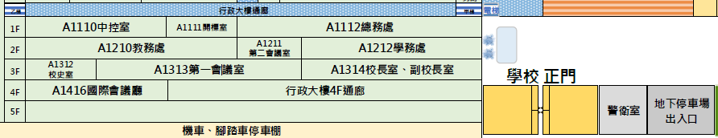
114/11/12(三)數學閱讀與表達--數學詩、影集與科普短講@大園國際高中行政大樓3樓--校史室
3F
大成路二段

114/12/17(三) 數學各類教學與數位科技的結合@南崁高中演藝大樓3樓--AI教室

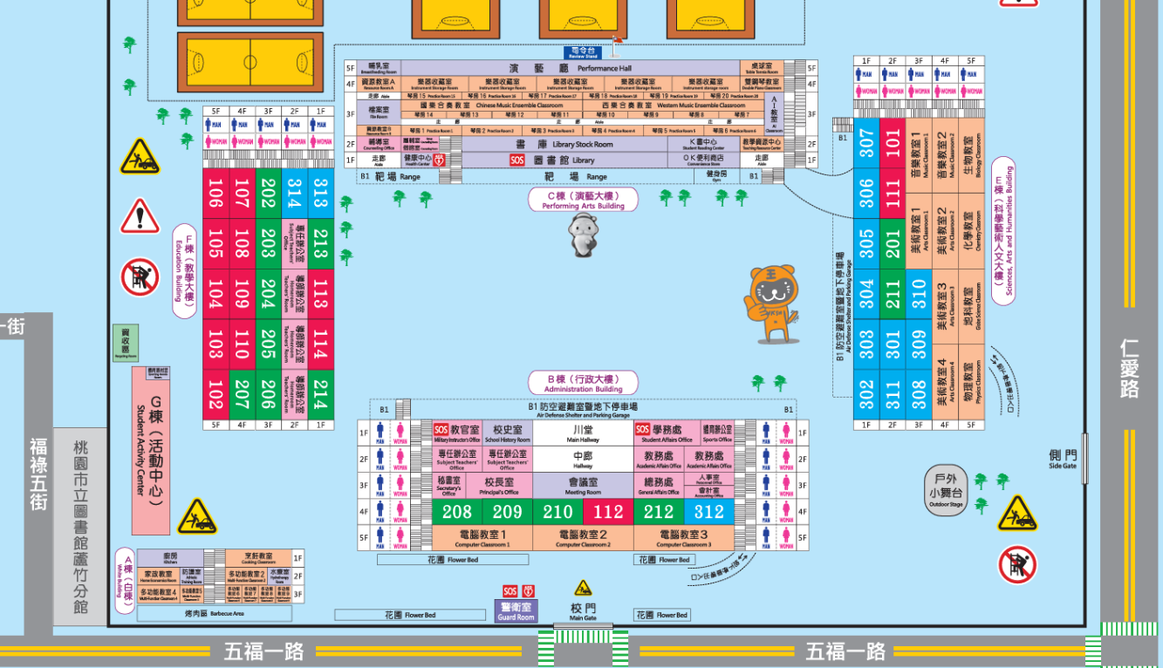
演藝大樓3F
AI教室

